Presseinformation

Die Liebherr-Komponentenwelt auf der Bauma 2022

⸺
Mit digitalen Assistenzsystemen zeigt das Liebherr-Produktsegment Komponenten wie die Effizienz und Arbeitssicherheit erhöht werden können.
Vom mobilen Energiespeicher bis hin zum Wasserstoffmotor - alternative Antriebskonzepte sorgen für die am besten geeignete Antriebsform für spezifische Anwendungen und Einsatzorte für größtmögliche Maschineneffizienz
Innovative Produkttechnologien von Liebherr bieten ein Komplett-Paket für den gesamten Lebenszyklus der Maschinen
Auf der Bauma 2022 bietet Liebherr Besucherinnen und Besuchern vom 24. bis 30. Oktober 2022 die Möglichkeit, neben den neuesten Entwicklungen aus den Bereichen Baumaschinen, Krane und Mining, einen Einblick in die Welt der Komponenten zu gewinnen. Ganz dem Motto “On your site” der Firmengruppe folgend, zeigt auch das Komponenten-Produktsegment, dass Liebherr immer und überall an der Seite seiner Kunden zu finden ist – egal ob direkt auf der Baustelle mit innovativen Produkttechnologien oder durch individuelle Beratung, weltweite Serviceleistungen und vollumfängliche Lösungskonzepte.
München (Deutschland), 21. Juni 2022 – Auf einem rund 450 m² großen Messestand (Halle A4, Stand 326) stellt das Liebherr-Produktsegment Komponenten seine innovativen Produkttechnologien vor. Von digitalen Lösungen bis hin zu alternativen Antriebskonzepten zeigt Liebherr eine große Auswahl an zukunftsrächtigen Technologien und Lösungskonzepten.
Weitblick durch Digitalisierung
Die Digitalisierung schreitet mit großen Schritten in allen Bereichen voran. Um die damit verbundenen Herausforderungen optimal zu meistern, bietet Liebherr ganzheitliche, digitale Lösungen an. Dabei hat die Steigerung der Leistungsfähigkeit, Zuverlässigkeit und Sicherheit der Kundenanwendungen oberste Priorität.
Die Kamera-Monitor-Systeme und Rundumsichtlösungen der LiXplore-Produktfamilie basieren auf digitaler Kameratechnologie. Die Assistenzsysteme zeichnen sich durch eine höhere Auflösung und damit eine detaillierte Sicht auf die Arbeitsumgebung außerhalb der Kabine aus. Für Fahrer einer mobilen Maschine bedeutet dies eine Erhöhung der Effizienz und Arbeitssicherheit. Die Liebherr-IoT-Gesamtlösungen sorgen zudem für höhere Datensicherheit.
Auch das integrierte, digitale Verschleißmesssystem für optimale Überwachung von Großwälzlagern, das Bearing Clearance Monitoring (BCM), der Kraftsensor für Hydraulikzylinder sowie die digitale Zustandsüberwachung für Verbrennungsmotoren leisten ihren Beitrag zu mehr Sicherheit, höherer Leistung und Lebensdauer von Maschinen.
Alternative Antriebskonzepte
Der optimale Antrieb hat einen entscheidenden Einfluss auf die Effizienz des Arbeitseinsatzes. Die bei Baumaschinen typischen heterogenen Anwendungsfelder erfordern die am besten geeignete Antriebsform für die spezifische Anwendung und den speziellen Einsatzort, um größtmögliche Maschineneffizienz zu gewährleisten.
In diesem Sinne bietet Liebherr Kunden Motoren mit hohen Wirkungsgraden und sehr niedrigen NOx-Emissionen bei gleicher Lebensdauer und gleichen Wartungsintervallen wie Dieselmotoren. Der erste je bei Liebherr gebaute Wasserstoffmotor, der H964, sorgt für hohe Leistung und Effizienz bei wettbewerbsfähigen Kosten und hoher Verfügbarkeit dank des großen Gleichteileanteils.
Dem Thema Dekarbonisierung begegnet Liebherr auch in der Weiterentwicklung des Verbrennungsmotors und bieten hierzu unterschiedliche Einblaslösungen für Wasserstoff. Die Systemansätze zur Saugrohreinblasung (PFI) und Direkteinblasung (LPDI) beruhen auf einer gemeinsamen, skalierbaren Injektorplattform. Ein breites Einsatzspektrum für Medium- und Heavy-Duty-Motoren sowie Großmotoren im Bereich von 7 - 100 Liter Hubraum ist möglich.
Um die Betriebsleistung von wasserstoffbetriebenen Nutz- und Baufahrzeugen zu optimieren, entwickelt Liebherr außerdem elektrische Turbokompressoren. Die Luftverdichtung sorgt für einen höheren Sauerstoffpartialdruck und damit für eine höhere Leistungsdichte. Der Liebherr-Systemansatz mit der Integration von Kompressor und Leistungselektronik ermöglicht Gewichts- und Kosteneinsparungen sowie eine zuverlässige Technologie, die leicht in das Fahrzeug zu integrieren ist.
Die mobilen Liebherr-Energiespeichersysteme sichern zukünftig einen lokal emissionsfreien Betrieb von elektrifizierten oder hybrid versorgten Baustellen. Die Herausforderung auf voll-elektrifizierten oder hybrid betriebenen Baustellen stellen der Betrieb von Maschinen mit maximaler Leistung, das Laden aller Maschinen in Pausenzeiten oder das Glätten von Leistungsspitzen auf Baustellen mit begrenzter Netzversorgung dar. Diesen Herausforderungen stellt sich Liebherr mit der Entwicklung von Energiespeichern mit höchster Leistungsdichte, Effizienz und Qualität.
Innovativ, effizient und technologieoffen in die Zukunft
Liebherr nimmt seine Produktverantwortung sehr ernst. Das Ziel der Firmengruppe ist es, Kunden langfristig sichere, effiziente und umweltverträgliche Produkte zu bieten. Dafür arbeitet Liebherr an Lösungen, die sowohl den Arbeits- als auch Umweltanforderungen zu jeder Zeit gerecht werden.
Verfügbar zu jeder Zeit und an jedem Ort - diesen Ansatz verfolgt Liebherr unter anderem mit dem neuen Online-Konfigurator für Hydraulikzylinder. Über die Liebherr-Webseite können so in Zukunft bequem alle Produkte der Standard-Serienbaureihen konfiguriert und beispielsweise als 3D-Modell heruntergeladen werden. Alle Zylindervarianten können direkt und unkompliziert über den Konfigurator angefragt werden - eine schnelle Angebotsverfügbarkeit innerhalb eines Werktages stellt Liebherr dabei ebenso sicher.
Für höhere Effektivität und Effizienz mobiler und stationärer Anwendungen sorgen Hybridzylinder als Teil des Faserverbund-Portfolios. Durch den Einsatz der Leichtbaukomponente können dank Gewichtsersparnis, Leistung gesteigert oder der Kraftstoffverbrauch verringert werden.
Auch die Liebherr-Axialkolbenhydraulik bietet Flexibilität in der Anwendung. So wird die LH30VO Familie mit den Nenngrössen 28, 45 und 85 um die Nenngröße 100 erweitert. Sie zeichnet sich insbesondere durch eine modulare Auswahlmöglichkeit der Reglerachsen sowie eine hohe Flexibilität für das Durchtriebskonzept aus. Außerdem ergänzt die Nenngrösse 550 (auch als Doppelpumpe 1.100 cm3) die Auswahl an offenen Kreispumpen. Bei der Entwicklung dieser Nenngrösse wurde der Fokus auf Robustheit gelegt. Dies führt zu einer hohen Verfügbarkeit und Langlebigkeit in verschiedenen Anwendungen.
Der neu entwickelte Verbrennungsmotor für Off-Road-Anwendungen, der D976, steht ebenso für individuelle Anpassungsmöglichkeiten. Dank seiner hohen Leistungsdichte, der robusten Bauweise und einer Vielzahl an Optionen eignet er sich perfekt für die härtesten Umgebungsbedingungen und bietet eine ideale Lösung für eine Vielzahl von Branchen und Anwendungen. Da der Motor mit hydriertem Pflanzenöl (HVO) kompatibel ist, können die Betreiber ihre Emissionen bei Einfüllen des Alternativkraftstoffs anstelle von Diesel um bis zu 90 % reduzieren.
Dank des Liebherr-Reman-Programms profitieren Kunden von kosteneffizienten Bezugspreisen, schneller sowie langjähriger Ersatzteilverfügbarkeit und Originalqualität. Die Wiederaufbereitung gebrauchter Komponenten zu neuwertigen Teilen wirkt sich auch ökologisch aus: Bis zu 78% Rohmaterial können eingespart und der CO2-Fußabdruck um über 50% reduziert werden.
Ein weiteres Exponate-Highlight stellen die Liebherr stärksten Drehantrieben, DAT 1000, dar. Diese wurden speziell für Heavy-duty-Anwendungen in höchster Qualität mit Auslegungs- und Prozessknowhow konzipiert. Mit ihrer immensen Kraft sind sie dennoch verhältnismäßig kompakt gebaut und lassen sich kundenindividuell anpassen. So sind sie unabdingbar, wenn es zum Beispiel darum geht, die Drehbewegungen für einen Schwerlastkran zu realisieren, der mehrere tausend Tonnen heben kann.
Über die Liebherr-Components
Die Firmengruppe Liebherr ist in diesem Segment auf die Entwicklung, Konstruktion, Fertigung und Aufarbeitung leistungsfähiger Komponenten auf dem Gebiet der mechanischen, hydraulischen und elektrischen Antriebs- und Steuerungstechnik spezialisiert. Zuständig für die Koordination aller Aktivitäten des Produktsegments Komponenten ist die Liebherr-Component Technologies AG mit Sitz in Bulle (Schweiz).
Das umfangreiche Programm umfasst Dieselmotoren, Einspritzsysteme, Motorsteuergeräte, Axialkolbenpumpen und -motoren, Hydraulikzylinder, Großwälzlager, Getriebe und Seilwinden, Schaltanlagen, Komponenten der Elektronik und Leistungselektronik sowie Software. Die qualitativ hochwertigen Komponenten kommen in Kranen und Erdbewegungsmaschinen, in der Minenindustrie, maritimen Anwendungen, Windkraftanlagen, in der Fahrzeugtechnik oder in der Luftfahrt und Verkehrstechnik zum Einsatz. Synergieeffekte aus den anderen Produktsegmenten der Firmengruppe Liebherr werden genutzt, um die stetige technologische Weiterentwicklung voranzutreiben.
Über die Firmengruppe Liebherr
Die Firmengruppe Liebherr ist ein familiengeführtes Technologieunternehmen mit breit diversifiziertem Produktprogramm. Das Unternehmen zählt zu den größten Baumaschinenherstellern der Welt. Es bietet aber auch auf vielen anderen Gebieten hochwertige, nutzenorientierte Produkte und Dienstleistungen an. Die Firmengruppe umfasst heute über 140 Gesellschaften auf allen Kontinenten. In 2021 beschäftigte sie mehr als 49.000 Mitarbeiterinnen und Mitarbeiter und erwirtschaftete einen konsolidierten Gesamtumsatz von über 11,6 Milliarden Euro. Gegründet wurde Liebherr im Jahr 1949 im süddeutschen Kirchdorf an der Iller. Seither verfolgen die Mitarbeitenden das Ziel, ihre Kunden mit anspruchsvollen Lösungen zu überzeugen und zum technologischen Fortschritt beizutragen.

Bild
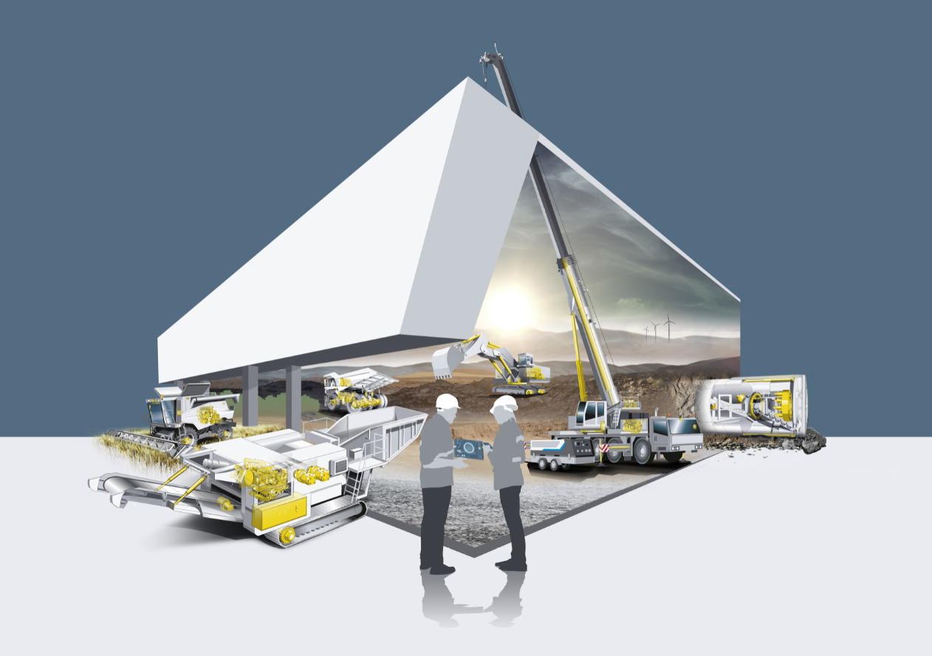
liebherr-key-visual-components-bauma2022.jpg
Die Welt der Liebherr-Komponenten auf der Bauma 2022.

Kontakt
Alexandra Nolde
Senior Communication & Media Specialist
Telefon: +41 79 538 53 46
E-Mail: alexandra.nolde@liebherr.com
Veröffentlicht von
Liebherr-Components AG
Nussbaumen/ Schweiz
www.liebherr.com/components

